Нужно ли учить ребенка творчеству?
Быть творческим — это развивать в себе постоянно, всю жизнь созидательную природу.
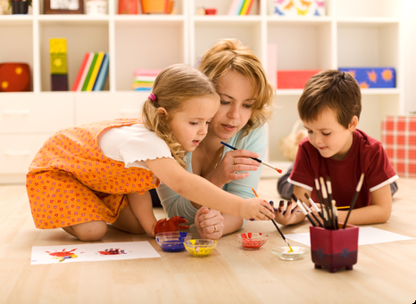
Дороти Лоу Нолт «Революция в обучении».

Размышляя о будущем своего ребенка, все родители строят планы и хотят, чтобы их дети выросли гениями. И, конечно же, для осуществления задуманного прикладывают все возможные усилия. Самый простой и доступный способ развития детских способностей – это занятия творчеством.
Какая цель у любых творческих занятий? Разве вырастить великих писателей или художников? Нет, конечно. Рисующие дети редко становятся художниками. Но если родители создали им вдохновляющие условия для рисования, покупают альбомы по искусству, кисти и краски , ходят с ними в музеи и на выставки, обсуждают вместе увиденное, то их художественный вкус будет развиваться с каждым днем, расширяться их взгляд на мир, углубляться чувственность в его восприятии.
Дети развивают свою фантазию, рисуя. Дети — впитывают все, что им дают, все, что их окружает, учась даже от воздуха, из атмосферы между людьми. Все, что они учат и узнают в детстве и юности, проявляется позже, отголоски знаний и умений могут найти выход и в зрелом возрасте. Поэтому занятия в детстве должны быть разные, чтобы ребенок смог все попробовать. Все это разовьет его представления о мире, расширит горизонты, настроит восприятие себя и окружающей реальности на другие, более тонкие волны.

Способности, конечно, могут проявиться очень рано, но могут и запоздать. Важна общая творческая среда, атмосфера, в которой растут дети.
Чтобы старания взрослых не были напрасными, и ребенок мог качественно развивать свои творческие способности, заниматься творчеством ему необходимо постоянно, не делая очень длительных перерывов. При этом не нужно забывать, что всему свое время и не нужно сразу требовать от ребенка серьезных.
Важной особенностью детского творчества является то, что основное внимание уделяется самому процессу, а не его результату. То есть важна сама творческая деятельность и создание чего-то нового. Вопрос ценности созданного ребёнком произведения искусства отступает на второй план. Однако дети испытывают большой душевный подъём, если взрослые отмечают оригинальность и самобытность творческой работы ребёнка.
Если у родителей есть желание вырастить из своих детей творцов в широком смысле этого слова (созидателей, а не потребителей), то занятия творчеством просто бесценны. И чем больший мир искусства вы откроете своему ребенку, тем более многогранным он вырастет.
Любое искусство учит чуткости, внимательности, восприимчивости к своему миру и миру других людей. Учит пользоваться своим воображением. Отдавая своего ребенка в кружок рисования или музыки, вы тем самым воспитываете его чувства, а не делаете из него художника или музыканта. Помните об этом!

